III  РАЗРЕД | Друштво физичара Србије | ДРЖАВНИ НИВО  25-26.04.2015.
III  РАЗРЕД | Министарство просвете, науке и технолошког развоја Републике Србије | ДРЖАВНИ НИВО  25-26.04.2015.
III  РАЗРЕД | ЗАДАЦИ | ДРЖАВНИ НИВО  25-26.04.2015.
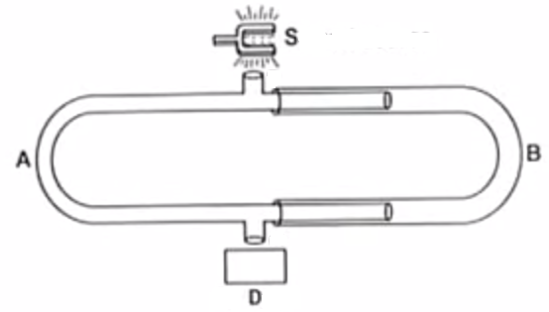
1. За колико треба извући крак $B$ Квинкеове цеви са слике 1, између два узастопна минимума интензитета звука које региструје детектор Д на њеном излазу? Брзина простирања звука кроз цев је $c=\text{330} \frac{m}{s}$, а његова фреквенција $ν=\text{1100} \text{Hz}$.
слика 1. Квинкеов интеферометар. S-извор звучних таласа, A- непокретна цев интерферометра, B- покретна цев интерферометра, D- детектор таласа

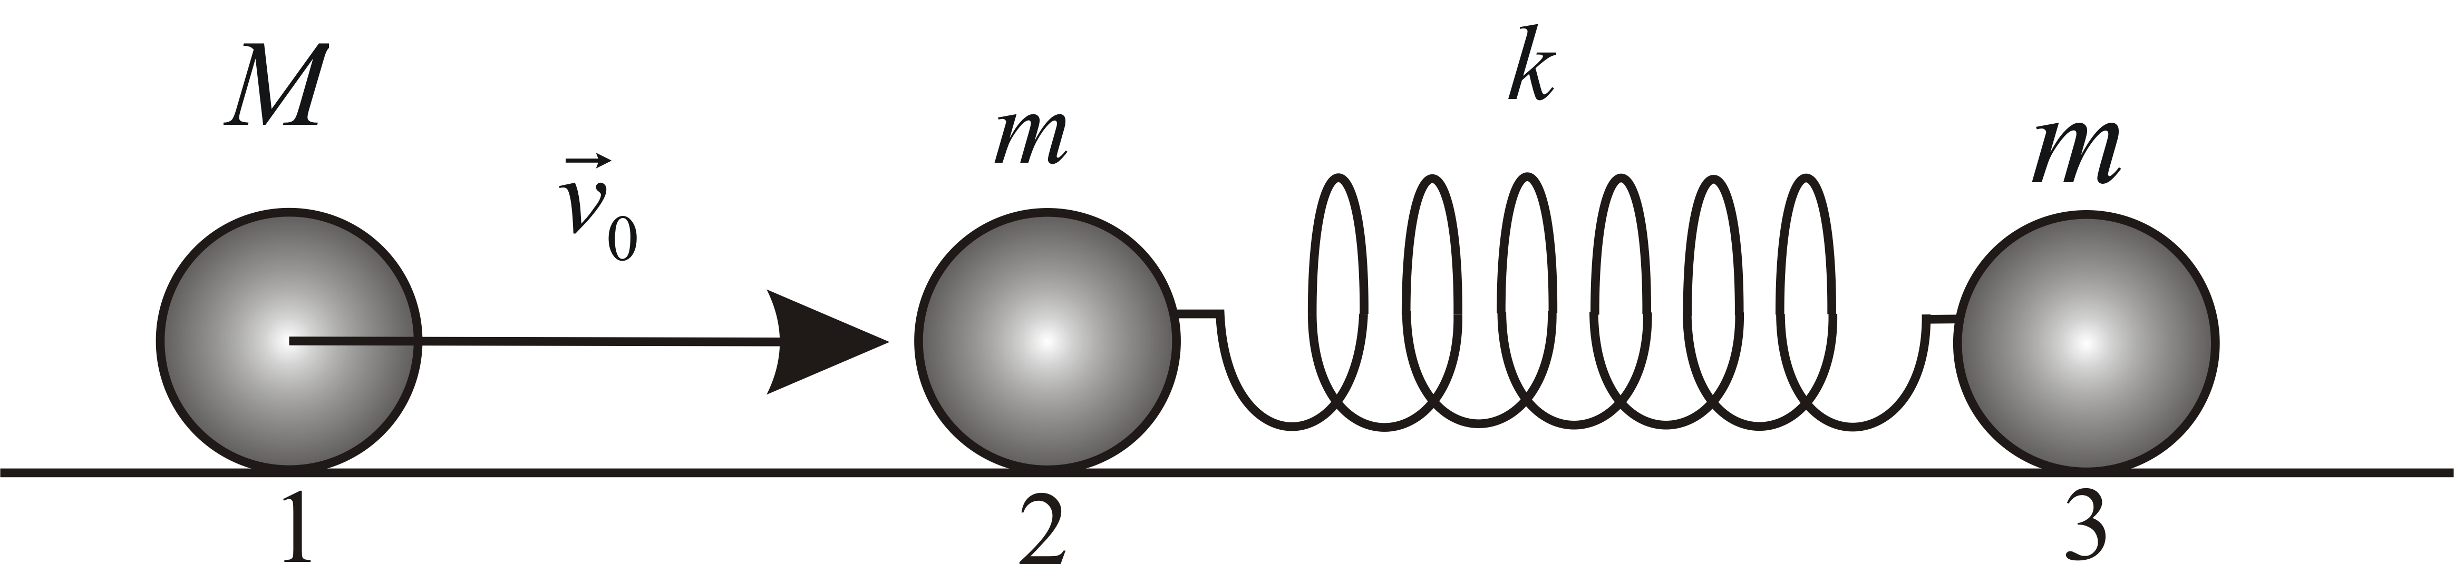
2. Куглица масе $M=\text{10} \text{kg}$, се креће брзином $v_{0}=\text{30} \frac{\text{cm}}{s}$по хоризонталној подлози без трења и удара у прву од две идентичне куглице једнаких маса $m= 2 \text{kg}$, повезане идеалном опругом занемарљиве масе и крутости $k=1 {\text{kg/s}}^{2}$, слика 2. Сударе сматрати директним, апсолутно еластичним и тренутним (чеони судар). Које растојање ће прећи куглице 1 и 2, $2 s$ после судара.
слика 2. Судар куглица у задатку 2

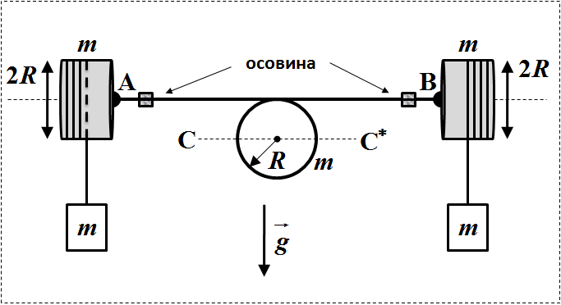
3. За средину круте танке осовине АB, занемарљиве масе, круто је везан танки хомогени прстен масе $m$ и полупречника $R$. За оба краја осовине круто је везан по један котур (хомегени ваљак) масе $m$ и полупречника$R$. Осовина је нормална на основу котура а везана је центар основе. На десни котур намотана је лака и неистегљива нит, за чији је слободни крај везан тег масе $m$. На леви котур је намотана идентична нит у смеру супротном у односу на први котур, и за слободни крај везан тег масе $m$, слика 3. Осовина је постављена у хоризонталном правцу и пролази кроз два лежишта у којима може да ротира без трења. Одредити период малих осцилација система око равнотежног положаја. Момент инерције прстена око осе ${\text{CC}}^{}$ износи $I^{{\text{CC}}^{}}=\frac{{\text{mR}}^{2}}{2}$. Нити не проклизавају по котурима.
слика 3. Слика уз задатак 3

4. У електричном колу наизменичне струје фреквенције $f=\frac{\text{250}}{π} \text{Hz}$приказаном на слици 4, елементи кола имају следеће вредности: eфективна вредност електомоторне силе идеалног извора износи $ε=\text{100} V$, отпорност износи $R=\text{30} Ω$, индуктивност идеалног калема износи $L=\text{80} \text{mH}$ и капацитет кондензатора износи $C=\text{40} \text{μF}$.
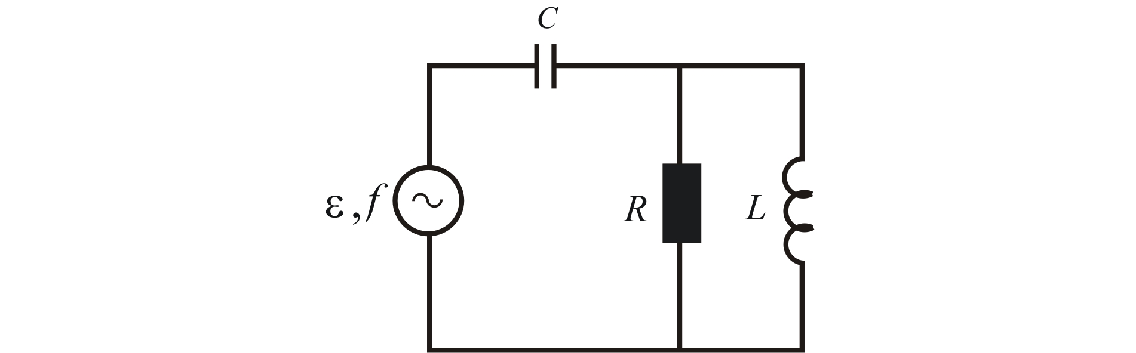
а) наћи еквивалентну отпорност кола и фазни померај струје извора у односу на напон извора и нацртати фазне дијаграме.
слика 4. Слика уз задатак 4
б) одредити ефективне вредности јачине струја и напона на свим појединачним елементима кола.

5. Експериментална провера Омовог закона.

Омов закон успоставља везу између три врло важне физичке величине у електромагнетизму – електричног напона, јачине електричне струје и електричне отпорности. Под струјном контуром подразумевамо затворено струјно коло које чине извор електричне струје и потрошачи. У овом експерименту ради се о извору константног једносмерног напона, где су потрошачи електрични отпорници, који рад електричног извора претварају у топлотну енергију. Ако кроз отпорник $R$ тече струја јачине $I$, тада на крајевима отпорника влада напон $U$. Смер струје поклапа се са смером опадања напона дуж проводника, тј. електрична струја тече од тачака на вишем потенцијалу ка тачкама на нижем потенцијалу. Омов закон нам говори да у делу стујног кола између електричне струје, напона и електричне отпорности постоји једноставна веза
$I=\frac{U}{R}$.
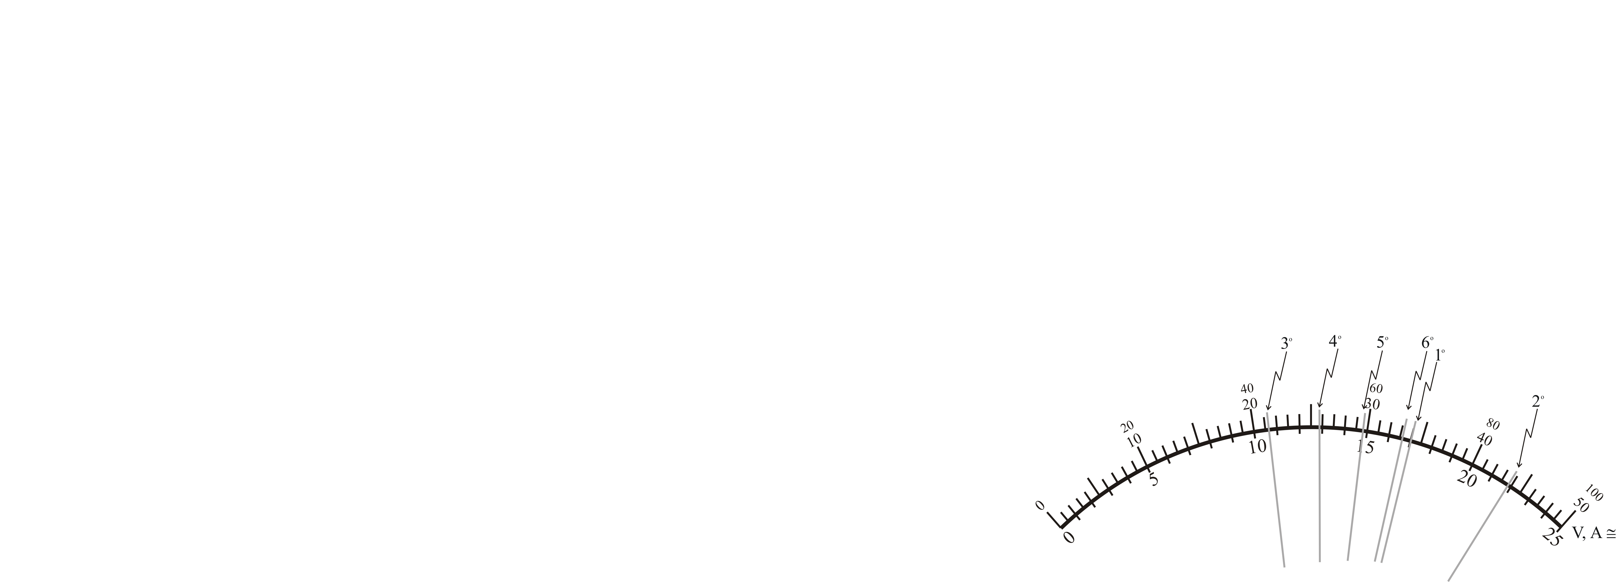
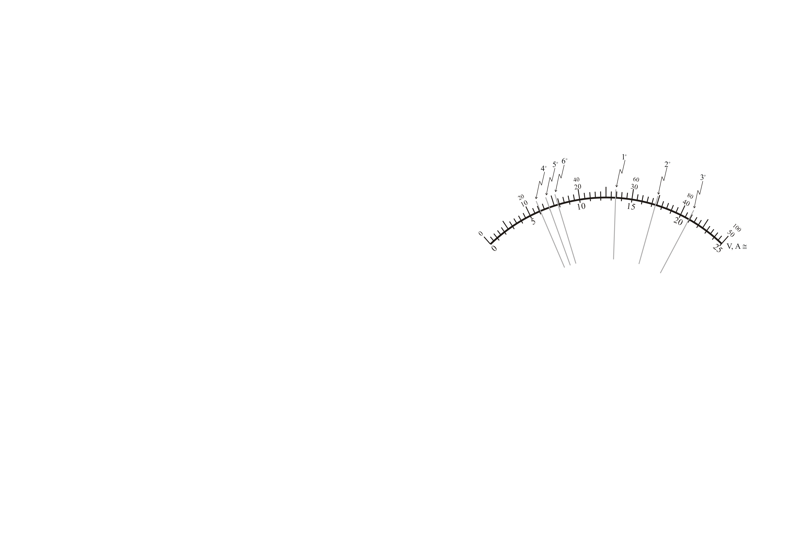
Овакава линеарна веза струје и напона важи за многе проводнике, посебно за метале, али нема универзални карактер (напр. у гасовима волт-амперска карактеристика има нелинеаран карактер). У овом експерименту проверићемо важење Омовог закона за део струјног кола мерећи напон на крајевима отпорника и струју која кроз њега протиче. Како би смо проверили линеарну зависност струје од напона за различите вредности електромоторне силе извора извршена су мерења струје кроз отпорник отпорности $5 kΩ$и напона на крајевима отпорника. Очитавања инструмента су приказана на слици 5 за вредности напона на отпорнику и на слици 6 за вредности јачине електричне струје која протиче кроз отпорник. За свако мерење нацртана је сказаљка инструмента и назначено је који је редни број мерења у питању. Опсег мерног инстумента за измерене величине је приказан у табели.
слика 5. Измерене вредности напона
слика 6. Измерене вредности струје
А) Са слика 5 и 6 потребно је очитати вредности напона и јачине електричне струје. Б) Нацртати график зависности струје од напона и користећи график наћи вредност отпорности отпорника. Проценити грешке свих величина.
Табела Опсег мерења струје и напона

Редни  Број  мерења | Опсег мерења  напона, $U_{m}$ | Опсег мерења  струје, $I_{m}$
$$1^{o}$$ | $$\text{10} V$$ | $$2\text{.}5 \text{mA}$$
$$2^{o}$$ | $$\text{10} V$$ | $$2\text{.}5 \text{mA}$$
$$3^{o}$$ | $$\text{25} V$$ | $$2\text{.}5 \text{mA}$$
$$4^{o}$$ | $$\text{25} V$$ | $$\text{10} \text{mA}$$
$$5^{o}$$ | $$\text{25} V$$ | $$\text{10} \text{mA}$$
$$6^{o}$$ | $$\text{25} V$$ | $$\text{10} \text{mA}$$

За одређивање грешке мерених величина искористићемо класу тачности коришћеног аналогног мерног инстумента која износи $k=1\text{\%}$. Класа тачности $k$ се дефинише као однос максималне апсолутне грешке мерења неке величине $Δx$ која се може направити у датом мерном опсегу $x_{m}$ и тог мерног опсега, изражен у процентима, $k=\frac{Δx}{x_{m}}\text{100}\text{\%}$. Познавањем класе тачности $k$ и мерног опсега$x_{m}$ инструмента којим се врши мерење, може се проценити апсолутна грешка појединачног мерења као $Δx=\frac{k⋅x_{m}}{\text{100}\text{\%}}$.

Напомена: Сва решења детаљно објаснити! Сваки задатак носи 20 поена.
Задатке припремили: др Владимир Марковић, Владимир Чубровић
Рецензенти: Владимир Чубровић, др Ненад Сакан и др Владимир Марковић,
Председник комисије: Проф. др Мићо Митровић, Физички факултет, Београд
Свим такмичарима желимо успешан рад!

III PАЗРЕД | Друштво физичара Србије | ОКРУЖНИ НИВО  14.03.2015.
III PАЗРЕД | Министарство просвете, науке и технолошког развоја Републике Србије | ОКРУЖНИ НИВО  14.03.2015.
III PАЗРЕД | РЕШЕЊА | ОКРУЖНИ НИВО  14.03.2015.
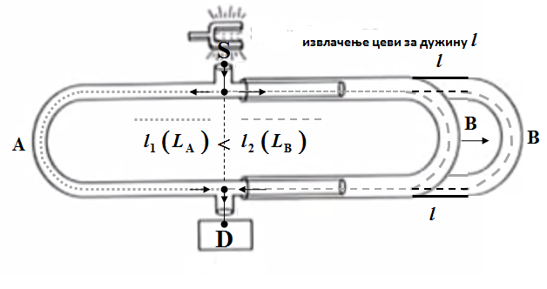
1. Посматрамо суперпозицију два кохерентна механичка таласа једнаких амплитуда и фреквенција који су представљени једначинама $y_{1}=y_{0}\text{sin}\left(ωt−{\text{kx}}_{1}\right)$и $y_{2}=y_{0}\text{sin}\left(ωt−{\text{kx}}_{2}\right)$, тако да је резултујући талас дат једначином: $y=y_{1}+y_{2}=y_{0}\text{sin}\left(ωt−{\text{kx}}_{1}\right)+y_{0}\text{sin}\left(ωt−{\text{kx}}_{2}\right)$, тј. $y=2y_{0}\text{cos}\left(k\frac{x_{2}−x_{1}}{2}\right)\text{sin}\left(ωt−k\frac{x_{2}+x_{1}}{2}\right)$. Интензитет таласа износи $I_{0}=\frac{1}{2}{\text{ρω}}^{2}{\text{uA}}^{2}$, где је $ρ$ густина средине кроз које се простире талас, $ω$ кружна учестаност таласа, $u$ брзина простирања таласа и $A$ његова амплитуда. На основу једначине резултујућег таласа можемо писати $y=Y_{0}\text{sin}\left(ωt−k\frac{x_{2}+x_{1}}{2}\right)$, где је $Y_{0}=2y_{0}\text{cos}\left(k\frac{x_{2}−x_{1}}{2}\right)$ и добијамо $I=4\frac{1}{2}{\text{ρω}}^{2}{\text{uy}}_{0}^{2}{\text{cos}}^{2}\left(k\frac{x_{2}−x_{1}}{2}\right)=4I_{0}{\text{cos}}^{2}\left(k\frac{x_{2}−x_{1}}{2}\right)$, где је $I_{0}=\frac{1}{2}{\text{ρω}}^{2}{\text{uy}}_{0}^{2}$. Из претходне формуле видимо да максимално појачање (максимуми) кохерентних таласа ( једнаких амплитуда и фреквенција) добија када је испуњен услов $k\frac{x_{2}−x_{1}}{2}=nπ$, $n=0±1±2, \text{.}\text{.}\text{.}$, а минимуми ако је испуњен услов $k\frac{x_{2}−x_{1}}{2}=\left(2n+1\right)\frac{π}{2}$, $n=0±1±2, \text{.}\text{.}\text{.}$. Како је $k=\frac{2π}{λ}$, где је $λ$ таласна дужина таласа, претходни услови добијају облик: $Δ=nλ$ (1) и $Δ=\left(2n+1\right)\frac{λ}{2}$ (2), где је $Δ=x_{2}−x_{1}$разлика путева таласа. Брзина звучног таласа који се простире у ваздуху при стандардним условима је $c=\text{330} \text{m/s}$и притом важи $λ=\frac{c}{ν}$. У нашем случају пре померања цеви је $Δ=l_{B}−l_{A}$[2п] где су $l_{A}$ и $l_{B}$ путеви које таласи пређу редом у левом делу, односно десном делу цеви, слика 7. Након померања десне цеви за растојање $x$ , талас у десном делу цеви пређе у односу на први случај дужи пут за вредност $2x$, тако да је након померања цеви разлика путева једнака $Δ'=l_{B}+2x−l_{A}$[2п]. Пре померања цеви услов за добијање минимума реда $n$ је $Δ=l_{B}−l_{A}=\left(2n+1\right)\frac{λ}{2}$[5п]. Након померања цеви за растојање $x$ за добијање наредног минимума реда $\left(n+1\right)$ мора да буде испуњен услов $Δ'=l_{B}+2x−l_{A}=\left(2\left(n+1\right)+1\right)\frac{λ}{2}$[5п] тако да је $2x=λ$[3п] тј. $x=\frac{c}{2ν}=0\text{.}\text{15} m$[2+1п].
слика 7

2. Обележимо куглице редом са 1 – куглица масе $M$, 2 – куглица у коју удара прва и 3 – куглица повезана опругом са куглицом 2. После првог судара куглица 1 ће се кретати константном брзином ${\vec{v}}_{1}$, а куглице 2 и 3 ће осциловати и притом ће се њихов центар маса кретати неком брзином ${\vec{v}}_{C}$. Нађимо интензитет брзине $v_{1}$ после иницијалног судара. На основу закона одржања импулса и енергије можемо писати једначине ${\text{Mv}}_{0}={\text{Mv}}_{1}+{\text{mv}}_{2}$[2п] и $\frac{{\text{Mv}}_{0}^{2}}{2}=\frac{{\text{Mv}}_{1}^{2}}{2}+\frac{{\text{mv}}_{2}^{2}}{2}$[2п], одакле је $v_{1}=\frac{M−m}{M+m}v_{0}$ и $v_{2}=\frac{2M}{M+m}v_{0}$. После судара прва лоптица ће се кретати константном брзином $v_{1}$, па ће њена кордината после времена $t$ бити $x_{1}=v_{1}t=v_{0}t\frac{M−m}{M+m}$[3п]. После $t=2 s$ прва куглица ће прећи $x_{1}=\text{40} \text{cm}$[1п]. Центар масе куглица 2 и 3 ће се такође кретати константном брзином $v_{C}=\frac{v_{2}}{2}$, јер су масе куглица 2 и 3 једнаке. Тако је $x_{C}=\frac{v_{2}}{2}t=\frac{M}{M+m}v_{0}t$[1п]. У систему центра маса куглица 2 и 3 куглице се крећу једна према другој свака брзином ${v_{2}}/2$ и почеће хармонијски да осцилују око неких равнотежних положаја, где су једначине које описују осцилације дата синусном функцијом $x_{2,3}(t)=A\text{sin}ωt$. $A$ је амплитуда осцилација, $ω$ је кружна учестаност осцилација једне куглице, која је једнака $ω=\sqrt{\frac{k'}{m}}$, где је $k'=2k$ (опругу крутости $k$ можемо сматрати системом од две редне опруге крутости $k'$ коју чине лева и десна половина опруге; тада је $\frac{1}{k}=\frac{1}{k'}+\frac{1}{k'}$, тј. $k=\frac{k'}{2}$) . На основу закона одржања енергије, почетна кинетичка енергија куглице 2 у систему центра маса се трансформише у потенцијалну енергију амплитудне деформације опруге, што одговара промени брзине куглице 2 од $\frac{v_{2}}{2}$ до $0$ у систему центра маса, тј. $\frac{m{\left({v_{2}}/2\right)}^{2}}{2}=\frac{{\text{mM}}^{2}}{2{\left(m+M\right)}^{2}}v_{0}^{2}=\frac{k'A^{2}}{2}$[3п], одакле је $A=\sqrt{\frac{{\text{mM}}^{2}}{k'{\left(m+M\right)}^{2}}v_{0}^{2}}=\frac{M}{ω\left(m+M\right)}v_{0}$[1п]. У лабораторијском систему референце координата друге куглице је
$x_{2}\left(t\right)=x_{C}\left(t\right)+A\text{sin}ωt=\frac{M}{M+m}\left(1+\frac{\text{sin}ωt}{ωt}\right)v_{0}t=\frac{M}{M+m}\left(1+\frac{\text{sin}\sqrt{\frac{2k}{m}}t}{\sqrt{\frac{2k}{m}}t}\right)v_{0}t$[6п]. После $t=2 s$ друга куглица ће прећи $x_{1}=\text{72}\text{.}7 \text{cm}$[1п].
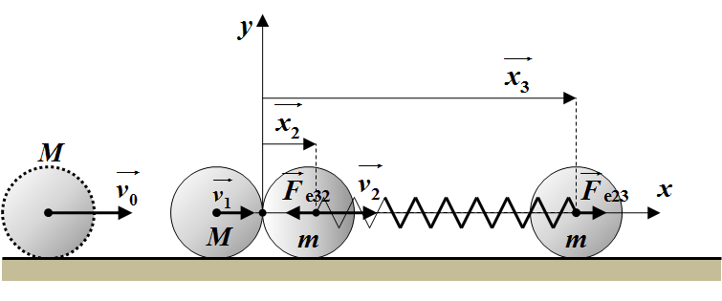
слика 8. Судар куглица уз решење задатка 2
3. Нека се десни тег помери верикално наниже за растојање $x$, тј. одмота се део нити дужине$x$, тада се десни котур заротира за угао $ϕ$, прстен се заротира око осе која се поклапа са правцем АB за угао $ϕ$, док се леви тег помери вертикално навише за растојање $x$. Како нема проклизавања нити важи $x=ϕR$, и како тела започињу кретања из мировања важи $a=αR$. Једначина ротационог кретања осовине са прстеном и котуровима је: $\left(\left(2⋅\frac{{\text{mR}}^{2}}{2}\right)+\left(I^{{\text{CC}}^{}}+{\text{mR}}^{2}\right)\right)α=−\text{mgR}\text{sin}ϕ+{\text{RT}}_{d}−{\text{RT}}_{l}$ [10п], ( где је $\frac{{\text{mR}}^{2}}{2}$ момент инерције котура (ваљка) око осе симетрије (осе која се поклапа са правцем AB), $I^{{\text{CC}}^{}}=\frac{{\text{mR}}^{2}}{2}$, $I^{{\text{CC}}^{}}+{\text{mR}}^{2}$- по Штајнеровој теореми момент инерције прстена у односу на осу која је се поклапа са правцем AB, $T_{d}$-сила затезања нити која је намотана на десни котур, $T_{l}$-сила затезања нити која је намотана на леви котур). Једначине кретања тегова су редом $\text{ma}=mαR=\text{mg}−T_{d}$ [3п] и $\text{ma}=mαR=T_{1}−\text{mg}$ [3п]. У случају малих осцилација важи $\text{sin}ϕ≈ϕ$ тако да из претходних једначина добијамо $α+{\left(\sqrt{\frac{2g}{9R}}\right)}^{2}ϕ=0$ [3п] тдј. $T=2π\sqrt{\frac{9R}{2g}}$ [1п].

4. Посматрајмо паралелну везу калема и отпорника. Напон ова два елемента кола је заједнички и познато нам је да је фазна разлика таква да напон на калему предњачи за $π/2$ у односу на струју кроз њега, тј. струја кроз калем касни за $π/2$ у односу на напон калема. Како су струја и напон отпорника у фази, можемо нацртати фазни дијаграм као на слици 9 (тачно нацртан дијаграм се бодује са [2п]).
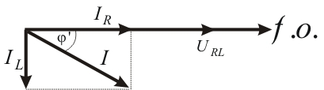
Са дијаграма је $I=\sqrt{I_{L}^{2}+I_{R}^{2}}$⁽¹⁾[1п] и $ϕ'=\text{arctg}\frac{I_{L}}{I_{R}}$[1п]. Како је $I_{L}=\frac{U_{\text{RL}}}{X_{L}}$ и $I_{R}=\frac{U_{\text{RL}}}{R}$, где је $X_{L}=ωL=2π\text{fL}=\text{40} Ω$, фазна разлика износи $ϕ'=\text{arctg}\frac{\text{30} Ω}{\text{40} Ω}≈0\text{.}\text{64} \text{rad}$. Заменом израза за струју кроз калем и отпорник у релацији ⁽¹⁾ можемо одредити вредност импедансе паралелне везе $R$ и $L$, $X_{\text{RL}}=\frac{1}{\sqrt{\frac{1}{X_{L}^{2}}+\frac{1}{X_{R}^{2}}}}$[1п], тј.$X_{\text{RL}}=\text{24} Ω$. Сада можемо заменити паралелну $\text{RL}$ везу елементом кола еквивалентне импедансе, слика 10.
слика 9.

Како иста стуја протиче кроз кондензатор и еквивалентну импедансу, можемо нацртати фазни дијаграм са заједничком струјом на фазној оси. Међутим како незнамо вредности напона на кондензатору могућа су два случаја, приказана на дијаграмима слике 11 (тачно нацртани дијаграми се бодују са [2п]).
У оба случаја угао између $U_{\text{RL}}$и $U_{C}$ износи $ϕ'+\frac{π}{2}$, те на основу косинусне теореме можемо писати
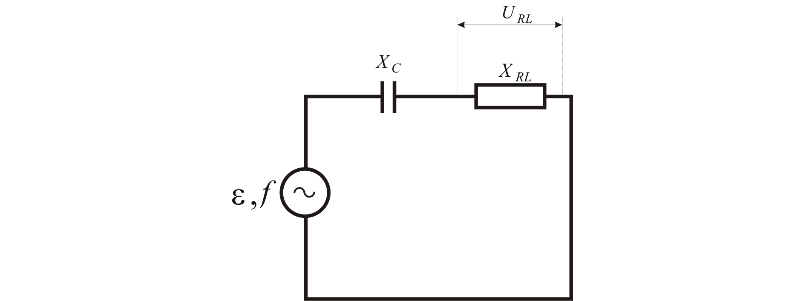
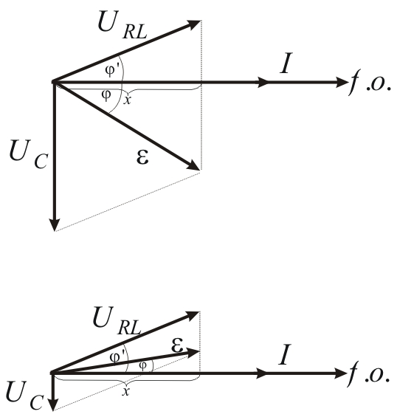
$ε^{2}=U_{C}^{2}+U_{\text{RL}}^{2}+2U_{C}U_{\text{RL}}\text{cos}\left(ϕ'+\frac{π}{2}\right)$[1п], како је $U_{C}=I⋅X_{C}$ и $U_{\text{RL}}=I⋅X_{\text{RL}}$, предходна релација добија облик
слика 10
слика 11
$ε^{2}=I^{2}\left(X_{C}^{2}+X_{\text{RL}}^{2}−2X_{C}X_{\text{RL}}\text{sin}ϕ'\right)$, одакле добијамо да је импеданса редне везе $X_{C}$ и $X_{\text{RL}}$:
$X_{C||\text{RL}}=\sqrt{X_{C}^{2}+X_{\text{RL}}^{2}−2X_{C}X_{\text{RL}}\text{sin}ϕ'}$[1п], тј. $X_{C||\text{RL}}≈\text{40},5 Ω$[1п]. Када познајемо еквивалентну импедансу читавог кола можемо наћи струју извора $I=\frac{ε}{X_{C||\text{RL}}}≈2\text{.}\text{47} A$. Са оба дијаграма слике 9. важи да је $\text{cos}ϕ'=\frac{x}{U_{\text{RL}}}$ и $\text{cos}ϕ=\frac{x}{ε}$. Из последње две релације добијамо $\text{cos}ϕ=\frac{U_{\text{RL}}}{ε}\text{cos}ϕ'=\frac{X_{\text{RL}}⋅I}{ε}\text{cos}ϕ'$[1п], одакле је $ϕ≈1,\text{075} \text{rad}$.
Напон на концензатору мора бити $U_{C}=I⋅X_{C}≈\text{123}\text{.}5 V$.
На основу косинусне теореме и дијаграма са слике 11. мора бити:
1. Случај- $U_{C}^{2}=ε^{2}+U_{\text{RL}}^{2}−2{εU}_{\text{RL}}\text{cos}\left(ϕ+ϕ'\right)$[1п], $U_{C}≈\text{123}\text{.}4 V$
2. Случај-$U_{C}^{2}=ε^{2}+U_{\text{RL}}^{2}−2{εU}_{\text{RL}}\text{cos}\left(ϕ−ϕ'\right)$[1п], $U_{C}≈\text{116}\text{.}2 V$
Поређењем вредноси за напон на кондензатору са раније одређеним закључујемо да мора бити $ϕ=−1,\text{075} \text{rad}$[2п] и да струја извора предњачи у односу на напон извора.
Напони на појединачним елементима су: $U_{R}=U_{L}=U_{\text{RL}}=I⋅X_{\text{RL}}≈\text{59},3 V$[1п], $U_{C}≈\text{123}\text{.}5 V$[1п].
Струје кроз елементе кола: $I≈2\text{.}\text{47} A$[1п], $I_{R}=\frac{U_{R}}{R}≈1\text{.}\text{97} A$[1п], $I_{L}=\frac{U_{L}}{X_{L}}≈1\text{.}\text{48} A$[1п].

5. Експериментална провера Омовог закона.

Са слика 5 и 6 можемо очитати вредности напона на отпорнику и струје кроз њега, водећи рачуна о мерном опсегу датом у табели задатка. Грешке мерења одређујемо користећи дату релацију у задатку и познату класу тачности $k=1\text{\%}$. Вредности су приказане у табели 2. Сада можемо нацртати график зависности струје од напона. Са графика треба скинути две тачке како би одредили коефицијент правца праве коју треба повући тако да обухвата грешке свих мерења.
Две изабране неексперименталне тачке су $A\left(7\text{.}0 , 1\text{.}4\right)$ и $B\left(\text{15}\text{.}8 , 3\text{.}0\right)$ [0.5+0.5п], тако да је $k=\frac{y_{B}−y_{A}}{x_{B}−x_{A}}=0\text{.}\text{18182} \frac{\text{mA}}{V}=0\text{.}\text{18182}⋅{\text{10}}^{−3} Ω^{−1}$[1п].
Грешку коефицијента правца можемо наћи као $Δk=k⋅\left(\frac{{Δy}_{B}+{Δy}_{A}}{y_{B}−y_{A}}+\frac{{Δx}_{B}−{Δx}_{A}}{x_{B}−x_{A}}\right)=0\text{.}\text{023} \frac{\text{mA}}{V}≈0\text{.}\text{03} ⋅{\text{10}}^{−3}Ω^{−1}$[1п],
где су${Δx}_{A}=0\text{.}1 V$, ${Δx}_{B}=0\text{.}3 V$, ${Δy}_{A}=0\text{.}\text{03} \text{mA}$ и ${Δy}_{B}=0\text{.}1 \text{mA}$[0.25+0.25+0.25+0.25п], грешке суседних тачака. Тако је $k=\left(0\text{.}\text{182}±0\text{.}\text{023}\right)⋅{\text{10}}^{−3}Ω^{−1}$[1п]
Како је $k=\frac{1}{R}$, добијамо $R=\frac{1}{k}=5\text{.}\text{500} kΩ$. Грешка за $R$ износи $ΔR=R\frac{Δk}{k}=0\text{.}\text{69} kΩ≈0\text{.}7 kΩ$ и можемо писати $R=\left(5\text{.}5±0\text{.}7\right) kΩ$[1п].
Видимо да је отпорност отпорника која износи $5 kΩ$ у границаме грешке и можемо закључити да Омов закон, тј зависност $I=\frac{U}{R}$ важи у опсегу мерених вредности овог експеримента.
За сваку тачно израчунату и тачно заокружену вредност у табели 2 дати [0.25п], укупно [6п] .
Исправно нацртан график носи [8п].

График не пролази кроз кооридинатни почетак, тако да се не може узети тачка $O\left(0,0\right)$ као сигурна тачка. У овом сличају не дати бодове за једну тачку и припадајуће грешке и надаље признати $\text{50}\text{\%}$ остварених бодова.

Негативни поени за график, између осталог за:
- График приказан без наслова [-0.2п] (наслов није$y=f(x)$)
- Лоша размера величине графика [-0.5п] (график заузима мање од 1/4 простора папира)
- Лоша размера подеока [-0.5п] (1 mm на милиметарском папиру може да одговара ... 0.05; 0.1; 0.2; 0.4; 0.5; 1; 2; 4; 5; 10 ... јединица величине која се приказује)
- Осе нису обележене и недостају јединице [-1п] (за сваку осу [-0.5п] )
- Унете су мерене бројне вредности на осе [-0.5п]
- Повлачене линије од оса до нанетих тачака [-0.5п]
- Ако прва изабрана тачка није између прве и друге експерименталне тачке [-0.5п]
- Ако друга изабрана тачка није између претпоследње и последње експерименталне тачке [-0.5п]
- Лоше унете, или изостављене вредности [-0,8] , [-0,1] за сваку тачку.
- Лоше унете, или изостављене, вредности грешака [-0,8п] [-0,1] за сваку тачку.

Табела 2. Вредности напона, струје и њихове грешке
 | Напон  $U [V]$ | Струја  $I [\text{mA}]$ | $$ΔU=\frac{{\text{kU}}_{m}}{\text{100}}$$ | $$ΔI=\frac{{\text{kI}}_{m}}{\text{100}\text{\%}}$$
1. | 6.80  6.8 | 1.350  1.35 | 0.1  0.1 | 0.025  0.03
2. | 8.80  8.8 | 1.750  1.75 | 0.1  0.1 | 0.025  0.03
3. | 10.50  10.5 | 2.100  2.10 | 0.25  0.3 | 0.025  0.03
4. | 13.00  13.0 | 2.40  2.4 | 0.25  0.3 | 0.1  0.1
5. | 15.00  15.0 | 2.80  2.8 | 0.25  0.3 | 0.1  0.1
6. | 16.50  16.5 | 3.20  3.2 | 0.25  0.3 | 0.1  0.1

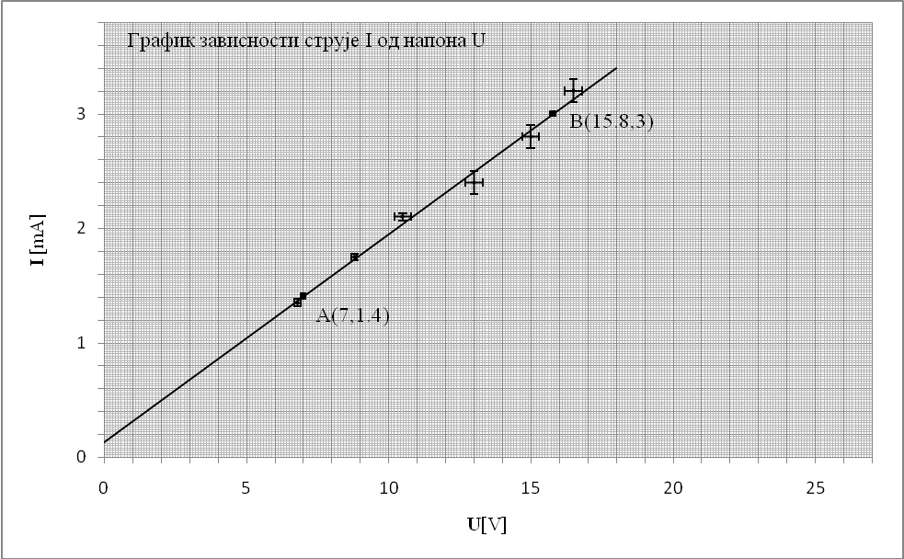

Напомена: Класа тачности за инструмент коришћен у овом експерименту (Унимер 21, Искра) је у некум случајевима мања од вредности најмањег подеока, али се у случају овог инструмента вредности могу јасно очитавати до тачности половине подеока).

